OVERSEA SUPPLIER INTELLIGENCE
ARCHITECTURE STRATÉGIQUE
ET FONCTIONNELLE
Version professionnelle épurée
Parcours client · Fournisseurs · KPI · Partenaires · IA · Revenus · Juridique

DESTINATAIRES
Yves Bationo — architecture produit et développement | Zack — revue juridique, contractuelle et conformité

STATUT DU DOCUMENT
Version de travail pour validation interne. Les décisions confirmées sont distinguées des recommandations et des points ouverts. Cette version intègre la règle financière confirmée : les honoraires OSI sont facturés au client, mais réglés à même la transaction traitée par Globex, sans paiement séparé du client vers OSI.

Version 5 • 16 octobre 2026

0. Comment lire ce document
Une seule information à un seul endroit : la version 5 conserve la structure épurée et intègre le règlement des honoraires OSI directement dans la transaction Globex.
Statut | Sens | Conséquence
CONFIRMÉ | Décision explicitement retenue dans le projet | Peut guider le produit; sa traduction contractuelle doit rester cohérente.
RECOMMANDÉ | Architecture ou pratique proposée pour rendre le modèle robuste | À confirmer avant de la figer dans le produit ou les contrats.
À VALIDER | Question encore ouverte | Ne pas la présenter comme décidée.
JURIDIQUE | Point qui exige la revue de Zack | Garde-fou / feature flag tant que la qualification n’est pas faite.

Table des matières
- 1. Résumé exécutif et principes non négociables
- 2. Modèle opératoire OSI
- 3. Parcours de bout en bout — besoin à commande puis exécution
- 4. Moteur de décision — KPI #1, Top 5 initial, partenaires, KPI #2, Top 5 final
- 5. Expérience par acteur — acheteur, fournisseur, partenaires et Globex
- 6. Trust Engine, Supplier Passport et mémoire OSI
- 7. Architecture technique, données, permissions, sécurité et audit
- 8. Revenus et architecture financière
- 9. Points juridiques à examiner avec Zack
- 10. Roadmap, critères d’acceptation et décisions ouvertes
- Annexes — statuts de référence et sources internes

1. Résumé exécutif et principes non négociables
OSI transforme un besoin d’approvisionnement en décision documentée, puis orchestre l’exécution sans devenir l’opérateur financier ou logistique lui-même.
POSITIONNEMENT CENTRAL
OSI n’est pas un annuaire de fournisseurs. La plateforme comprend le besoin, cherche des fournisseurs compatibles, fait passer les offres dans un premier filtre KPI, enrichit les cinq meilleures avec les partenaires, recalcule la transaction complète, puis accompagne la commande jusqu’à la livraison.

Décisions confirmées à protéger
- Buyer-first : le processus part du besoin réel de l’acheteur, pas d’un catalogue fournisseur.
- Le fournisseur le plus compatible peut être au Québec, en Alberta ou à l’international; la géographie est un critère, pas la mission.
- La recherche utilise d’abord le pool OSI, puis le web si la couverture est insuffisante.
- Deux classements distincts sont nécessaires : KPI #1 évalue le fournisseur; KPI #2 évalue la transaction enrichie.
- Le Top 5 final n’est présenté qu’après enrichissement des offres par les partenaires requis.
- Le client conserve le choix final du fournisseur; OSI conserve la recommandation et l’historique de décision.
- OSI veut orchestrer les paiements via Globex ou d’autres partenaires sans détenir les fonds commerciaux.
- L’humain intervient aux moments critiques; l’IA porte la préparation, la recherche, la comparaison et le suivi courant.
PRINCIPE D’ARCHITECTURE
Construire une couche d’orchestration générique. Globex, SGS, transporteurs et courtiers en douane doivent être des partenaires interchangeables derrière des interfaces communes, pas des dépendances codées partout dans le produit.

2. Modèle opératoire OSI
Quatre surfaces utilisateurs reliées à une couche centrale d’orchestration, de données et de décision.
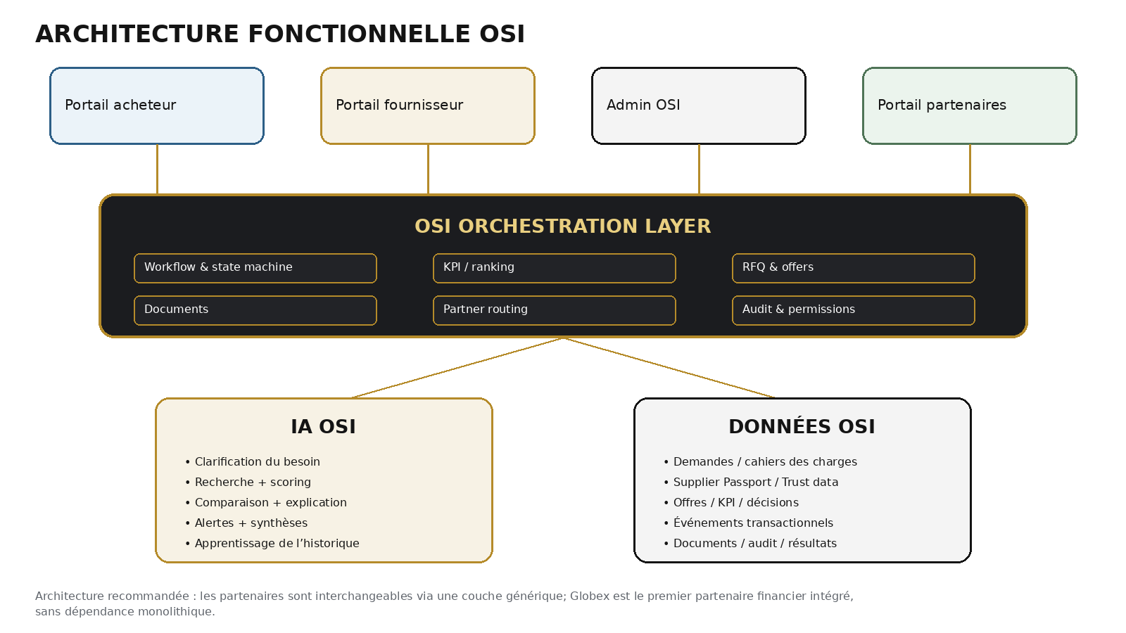
Surface | Utilisateur | Rôle dans OSI | Fonctions principales
Portail acheteur | Client / approvisionnement | Décrire, comprendre, décider et suivre | Demandes, comparateur, documents, transaction, décisions, frais OSI intégrés au règlement et facture justificative.
Portail fournisseur | Fournisseur invité / actif | Répondre aux RFQ et exécuter le dossier gagné | Offres, documents, signatures, production, expédition, profil.
Admin OSI | Équipe OSI | Superviser et gérer les exceptions | Queues, scoring, validations, partenaires, audit, facturation, clôture.
Partner Hub | Globex / SGS / logistique / douane | Enrichir ou exécuter une portion assignée | Devis, documents, validations, statuts, événements et résultats.

PRINCIPE UX
Le client doit voir une seule expérience OSI. Les partenaires restent visibles lorsque c’est utile, mais la complexité de coordination reste derrière la plateforme.

3. Parcours de bout en bout
Ordre confirmé par Henrik : enrichir les cinq meilleures soumissions avant de présenter la recommandation finale au client.
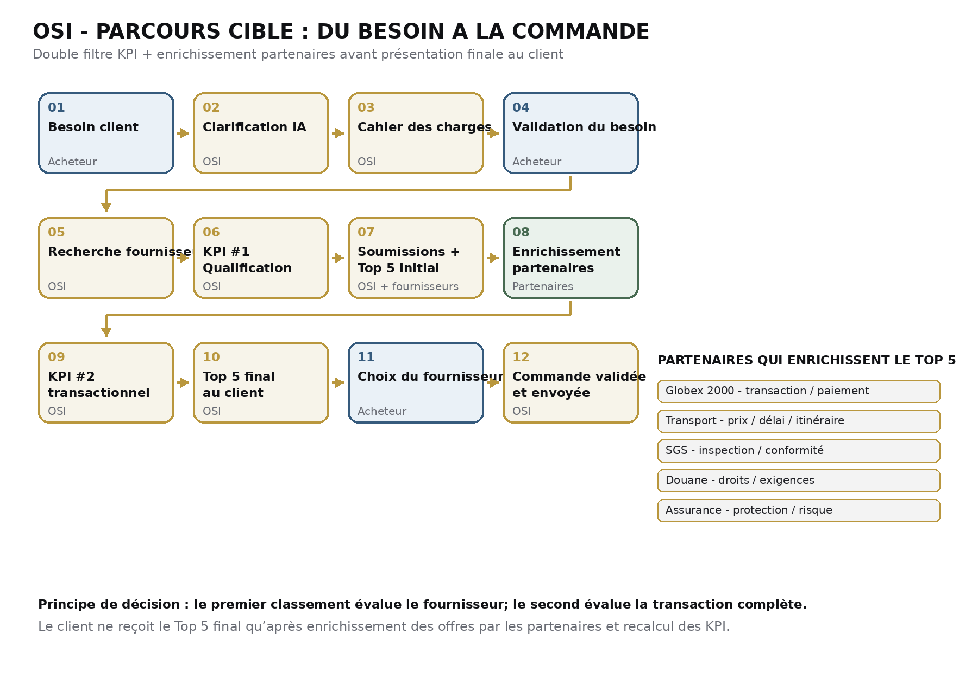

A. Besoin → commande : les 12 étapes confirmées
# | Responsable | Action | Sortie
01 | Acheteur | Décrit le besoin : produit/service, quantité, budget, destination, délais, normes, contexte. | BuyerRequest brouillon
02 | IA OSI | Clarifie, reformule et structure les informations; pose les questions manquantes. | BuyerRequest structuré
03 | OSI | Crée le cahier des charges et le profil KPI adapté à la demande. | Spec + KPIProfile v1
04 | Acheteur | Valide que le cahier des charges représente son besoin. | Request VALIDATED
05 | OSI | Lance la recherche : pool OSI en premier, puis web si nécessaire. | SupplierCandidate list
06 | OSI / IA | Applique KPI #1 et élimine les candidats insuffisamment compatibles. | Shortlist à solliciter
07 | OSI + fournisseurs | Envoie les RFQ, structure les réponses et retient les cinq meilleures soumissions. | Top 5 initial + Offers
08 | OSI + partenaires | Envoie les 5 offres aux partenaires nécessaires pour coût, faisabilité, inspection, transport, douane, etc. | PartnerEnrichment par offre
09 | OSI / IA | Applique KPI #2 avec coût total, risque et capacité réelle d’exécution. | Top 5 final reclassé
10 | OSI | Présente le Decision Pack au client : comparaison, recommandation, risques et hypothèses. | Decision Pack client
11 | Acheteur | Choisit le fournisseur; le choix peut différer de la recommandation OSI. | SelectedOffer
12 | OSI | Valide/envoie la commande, fige les conditions et ouvre le dossier transactionnel. | Deal OPEN

B. Après la commande : cible d’exécution
# | Module | Résultat attendu
13 | Transaction Room | Centraliser parties, offre choisie, documents, partenaires et conditions.
14 | Contrats / signatures | Versionner et recueillir les documents contractuels requis.
15 | Globex | KYC, documents, financement/dépôt et règlement : Globex traite le montant global puis répartit la portion fournisseur et les honoraires OSI selon les instructions contractuelles autorisées.
16 | Production | Milestones, preuves, changements et délais.
17 | Inspection / conformité | Inspection SGS ou autre, rapport, écarts et résolution.
18 | Transport / douanes | Booking, documents, transit, dédouanement et statuts.
19 | Réception | Le client confirme la réception et signale tout écart ou litige.
20 | Clôture / mémoire | Enregistrer le résultat réel et enrichir la performance fournisseur/partenaires.

4. Moteur de décision : du fournisseur à la transaction
Le double KPI évite de confondre “bon fournisseur” et “bonne transaction”. Le Top 5 initial est interne; le Top 5 final est le produit décisionnel remis au client.

KPI #1 — Supplier Fit
Dimension | Ce qui est évalué | Source principale
Compatibilité produit | Spécifications, matériau, variante, quantité, personnalisation | Site, catalogue, réponse fournisseur
Prix / MOQ | Fourchette, MOQ, structure tarifaire | Source / offre
Capacité / délai | Capacité déclarée, disponibilité, lead time | Fournisseur / historique OSI
Normes / certifications | Certificats requis et pièces disponibles | Documents / registres
Identité / réputation | Existence, identité numérique, historique, signaux de risque | Registres / web / OSI
Fit client | Destination, budget, fréquence, préférences | BuyerRequest

SORTIE KPI #1
Une shortlist suffisamment compatible pour justifier une RFQ. Ce score ne prétend pas encore connaître le coût total ni la viabilité complète de la transaction.

Enrichissement des 5 meilleures soumissions
Partenaire | Avant la décision finale | Données retournées
Globex 2000 | Faisabilité transactionnelle, devise, exigences, structure si applicable | case_id, exigences, KYC/payment statuses, montant/devise selon intégration
Transport / transitaire | Prix, mode, transit time, route, validité | coût, délai, quote_id, itinéraire, réserves
SGS / inspection | Type d’inspection, coût, délai, exigences | inspection_id, statut, rapport, résultat
Courtier en douane | Classification, droits, documents, restrictions | HS code, estimation des droits, documents requis
Assurance | Prime, couverture, exclusions | référence police, couverture, statut

KPI #2 — Transaction Fit
Dimension | Question à laquelle OSI répond
Coût total rendu | Combien l’option coûte-t-elle réellement à destination?
Paiement / FX | La transaction est-elle faisable selon la devise, le processus et les exigences financières?
Inspection / conformité | Quel contrôle est nécessaire et quel est le risque de non-conformité?
Logistique | Le délai et le coût de transport rendent-ils l’offre réellement compétitive?
Douanes | Quels droits, documents ou restrictions modifient le choix?
Risque global | Quel est le niveau de confiance dans l’ensemble fournisseur + transaction + partenaires?

Top 5 final — Decision Pack client
Bloc | Contenu visible
Résumé | Score global, recommandation et principaux avantages / risques.
Commercial | Prix, MOQ, délai, Incoterm, validité et conditions de paiement.
Coût total | Transport, inspection, droits/charges estimées et autres frais applicables.
Confiance | Trust Score, identité, certificats, historique et données manquantes.
Partenaires | Statut Globex, devis transport, inspection et autres validations.
Explication IA | Pourquoi l’offre est #1/#2/... et quels compromis expliquent l’ordre.

RÈGLE PRODUIT
Les poids des KPI ne sont pas encore figés. Yves doit les rendre configurables par catégorie, pays, client et niveau de risque. Le client peut choisir une option différente de la recommandation; OSI conserve la décision pour la mémoire du système.

5. Expérience par acteur
Chaque acteur voit seulement ce dont il a besoin. Les responsabilités ne doivent pas être répétées écran par écran : elles découlent du rôle et du dossier.

Acheteur — ce qu’il doit pouvoir faire
- Créer et valider une demande; voir l’état de la recherche.
- Comparer le Top 5 final avec coûts, risques, délais et hypothèses.
- Choisir un fournisseur et valider les décisions nécessaires.
- Répondre aux demandes de documents OSI / Globex / partenaires.
- Suivre commande, contrats, Globex, inspection, transport et livraison.
- Voir les honoraires OSI intégrés au montant de règlement ainsi que la facture justificative correspondante.

Fournisseur — cycle de vie et portail
État | Déclencheur | Accès / valeur pour OSI
Candidate | Trouvé par pool ou web | Aucun compte; identité, sources, produits.
Invited | RFQ envoyée | Lien sécurisé; réponse, contact, documents.
Active | Compte / réponse structurée | Portail fournisseur; profil, catalogue, historique.
Transaction Supplier | Offre choisie | Transaction Room; production, documents, livraison.
Validated | Historique positif / contrôles | Priorité pool; données de confiance et récurrence.

- Le fournisseur ne voit jamais les prix, classements ou identités de ses concurrents.
- Il ne voit pas les notes internes, les revenus OSI, le revenue share ou les données acheteur non nécessaires.

Partner Hub — rôle transversal
- Un partenaire voit uniquement les dossiers qui lui sont assignés.
- Il peut demander les informations ou documents nécessaires, fournir un devis/validation et retourner des statuts structurés.
- Les données sensibles doivent rester chez le partenaire lorsque OSI n’a pas besoin de les stocker.

Globex 2000 — expérience cible
# | Flux cible
1 | OSI crée un PartnerCase Globex lié au Deal ou à l’offre à enrichir.
2 | Globex voit les informations autorisées et peut demander des documents au client via OSI.
3 | Le client téléverse dans OSI ou est redirigé vers Globex lorsque la donnée doit rester chez eux.
4 | Globex valide / refuse / demande un complément; le statut revient dans OSI.
5 | Le dépôt ou paiement se fait via Globex ou son infrastructure. Globex règle le fournisseur et verse les honoraires OSI à même la transaction, sans que les fonds commerciaux transitent par un compte OSI.
6 | OSI affiche les statuts utiles et conserve l’audit sans stocker de credentials bancaires.

À CONFIRMER AVEC GLOBEX
API? Webhooks? Préremplissage client? Création de dossier? Deep link? Statuts KYC/paiement? Multi-versements? Formats et SLA? Ces réponses déterminent l’intégration technique.

6. Trust Engine, Supplier Passport et mémoire OSI
L’avantage défendable vient des résultats réels observés au fil des transactions, pas uniquement de la recherche web.

Supplier Passport — cible
- Identité légale, juridiction, produits et capacités déclarées.
- Certifications et documents avec statut de vérification.
- Références, inspections, marchés desservis et historique OSI.
- Délais promis vs réels, conformité, qualité, litiges et communication.
- Trust Score / Risk Score avec explication, date et données utilisées.

OSI Memory — données qui prennent de la valeur avec le temps
- Quels fournisseurs livrent réellement bien par catégorie.
- Quels délais, coûts et niveaux de qualité se réalisent dans la vraie vie.
- Quels partenaires performent le mieux selon pays, produit et montant.
- Quels risques reviennent et quelles protections fonctionnent.
- Quelles recommandations OSI sont acceptées ou rejetées et pourquoi.
- Écart entre coût estimé et coût réel final.
RECOMMANDATION
Séparer Supplier Score, Buyer/Counterparty Score et Transaction Risk Score. Une entreprise solide peut participer à une transaction mal structurée; le système doit pouvoir représenter cette nuance.

7. Architecture technique, données, permissions, sécurité et audit
Un noyau métier stable, des statuts contrôlés et des adaptateurs partenaires. Les détails de workflow doivent être centralisés plutôt que dupliqués dans chaque écran.

Objets métier minimum
Objet | Rôle
BuyerRequest | Besoin acheteur, cahier des charges et contexte de décision.
Supplier / SupplierPassport | Profil fournisseur candidat ou actif et données de confiance.
RFQ | Demande de soumission envoyée à un fournisseur.
Offer | Soumission versionnée : prix, termes, documents, validité.
KPIResult | Résultat de scoring versionné avec raisons.
PartnerCase / PartnerEnrichment | Sous-dossier partenaire et réponse associée à une offre ou un deal.
DecisionPack | Top 5 final présenté au client.
Deal | Dossier créé après choix du fournisseur.
DocumentRequest | Demande de document, destinataire, échéance, statut.
ClientServiceFee / ClientInvoice / PartnerRevenueShare | Honoraires client intégrés au règlement, facture justificative et revenu partenaire suivis séparément.
AuditEvent | Journal des actions et décisions sensibles.

Architecture d’intégration
- API interne commune pour les modules produit.
- PartnerAdapter générique : createCase(), requestDocument(), getStatus(), redirectUrl(), receiveWebhook().
- Webhooks signés et idempotents; polling uniquement si nécessaire.
- Jobs asynchrones pour recherche, scoring, documents, relances et partenaires.
- Versionner KPIProfile, prompts, contrats et offres pour expliquer une décision passée.
- Feature flags pour paiement, KYC, signatures ou toute fonction non encore validée juridiquement.

Permissions et données sensibles
Action / donnée | Acheteur | Fournisseur | OSI | Partenaire assigné
Top 5 final | Oui | Non | Oui | Seulement si nécessaire
Prix concurrents | Oui | Non | Oui | Non
Demande document client | Non | Non | Oui | Oui
KYC détaillé | Selon Globex | Non | Statut seulement recommandé | Selon responsabilité
Exécuter paiement | Non | Non | Non | Globex
Modifier KPI | Non | Non | Admin autorisé | Non
Voir revenue share | Non | Non | Finance/admin | Sa relation uniquement

Audit obligatoire
- Qui a demandé, consulté, téléversé, modifié ou validé un document.
- Qui a changé un KPI, un classement, un statut ou une recommandation.
- Quelle version d’une offre, d’un contrat ou d’un profil KPI a été utilisée.
- Quand le client a validé le besoin, choisi le fournisseur et accepté les conditions.
- Événements partenaires reçus et référence sécurisée du payload.

8. Revenus et architecture financière
Le client effectue un seul financement de transaction. Globex traite le règlement et répartit les montants dus au fournisseur et à OSI; le revenue share Globex demeure un revenu partenaire distinct.
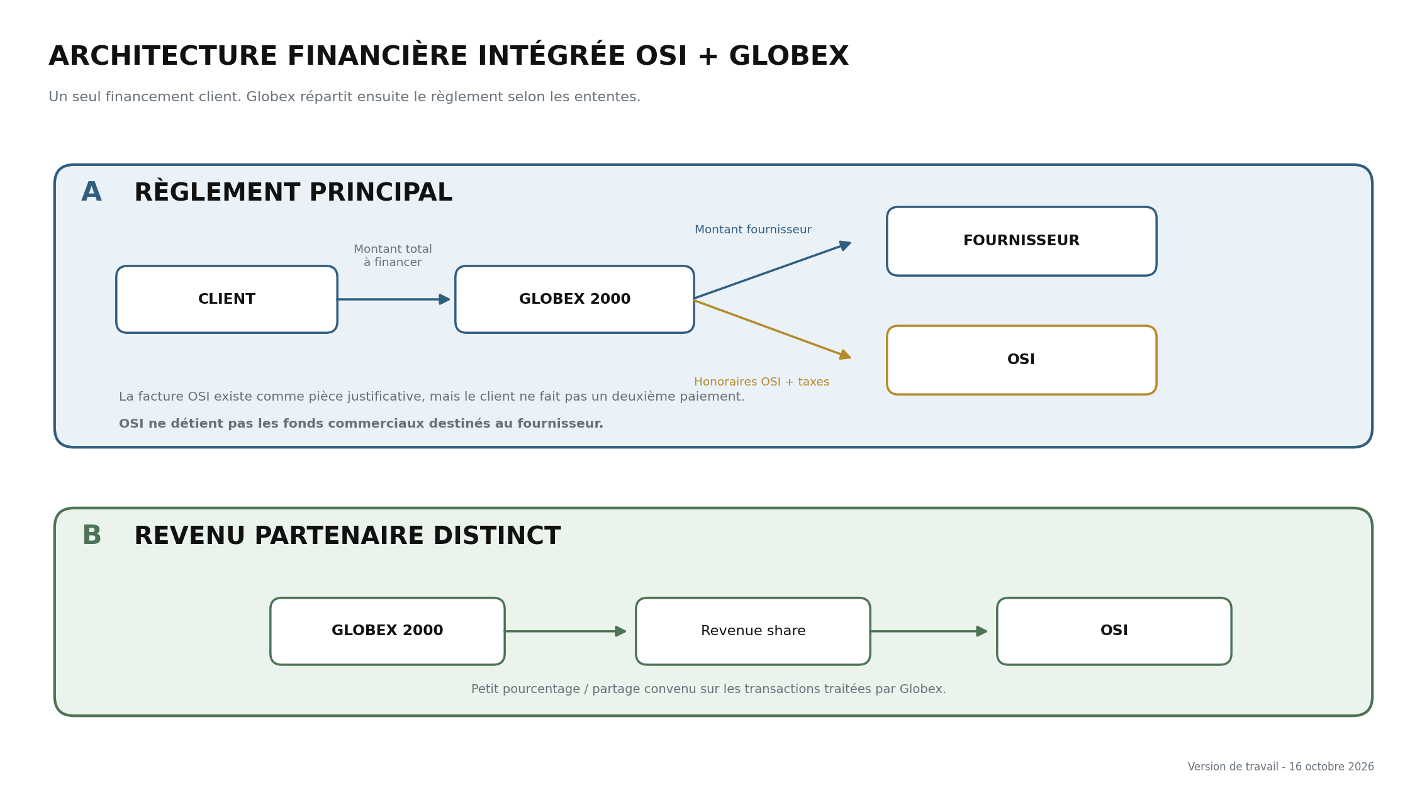
Flux | Payeur | Bénéficiaire | Décision actuelle
Transaction commerciale | Client | Globex -> Fournisseur | Globex reçoit/exécute le règlement commercial; OSI ne détient pas les fonds du fournisseur.
Honoraires de service OSI | Client | Globex -> OSI | Facturés au client, mais prélevés et versés à OSI à même la transaction; aucun paiement séparé du client.
Revenue share partenaire | Globex | OSI | Revenu distinct payé par Globex selon l’entente commerciale; taux et assiette restent à négocier.

RÈGLE TECHNIQUE
Le moteur financier doit calculer séparément : montant fournisseur, honoraires OSI, taxes applicables sur les honoraires, total à financer par le client et revenue share partenaire. Les règles doivent rester configurables : frais fixe, pourcentage, seuil, devise, événement déclencheur et partenaire.

RÈGLE COMPTABLE
Une facture OSI au client existe comme pièce justificative, mais son règlement est effectué à même la transaction Globex. La facture ne crée donc pas un deuxième paiement à faire par le client.

9. Points juridiques à examiner avec Zack
Les questions sont regroupées par enjeu pour éviter de répéter les mêmes responsabilités dans plusieurs sections du document.
Sujet | Question à trancher
Structure contractuelle | Quelle entité signe avec le client, le fournisseur et les partenaires? Quelle qualification d’OSI dans chaque relation?
Paiements / services monétaires | Globex peut-il recevoir le montant global de la transaction, payer le fournisseur et verser directement les honoraires OSI sans qu’OSI soit considérée comme détenant ou transmettant les fonds commerciaux?
Globex / KYC / AML | Qui fournit le service financier, qui effectue KYC/AML, qui répond en cas de blocage, erreur ou litige, et comment le client autorise contractuellement la répartition fournisseur + honoraires OSI?
Privacy / Loi 25 | Quelles données peuvent être partagées avec Globex, SGS et autres partenaires? Consentement, finalité, rétention et transferts hors Québec?
Documents KYC | OSI doit-elle stocker les documents ou seulement un statut/token? Qui gère accès, correction et incident?
Signatures / preuve | Quelles signatures et traces sont suffisantes pour PO, contrats, acceptations et autres décisions?
Trust Score / réputation | Méthode, preuve, droit de correction/contestation et wording “vérifié”, “score”, “recommandé”.
Responsabilité / importation | OSI est-elle agent, courtier, mandataire ou plateforme? Qui est Importer of Record et responsable de la conformité?
Inspection / conformité | Quelle responsabilité d’OSI et du partenaire si une inspection ne détecte pas un défaut?
Sanctions / export controls | Quel screening est requis ou prudent, et à quel stade un dossier doit-il être bloqué?
Outreach / scraping | Règles CASL pour sollicitation fournisseur; droits d’utilisation/réutilisation des sources et données.
Taxes / revenus | TPS/TVQ sur les honoraires OSI intégrés au règlement et sur le revenue share; contenu de la facture client, devise, lieu de fourniture et facturation transfrontalière.
Litiges / assurance | Processus de contestation, médiation/arbitrage, E&O, cyber, cargo et autres protections nécessaires.

PRIORITÉ JURIDIQUE #1
Avant de programmer le split de règlement, Zack doit confirmer que Globex peut recevoir le montant global, régler le fournisseur et remettre les honoraires OSI selon l’autorisation du client, sans faire d’OSI le détenteur des fonds commerciaux ni lui attribuer un rôle réglementé non désiré.

10. Roadmap, critères d’acceptation et décisions ouvertes
Une seule section de gouvernance produit : ce qui doit être construit, comment on sait que ça fonctionne, et ce qui reste à trancher.

Roadmap produit pour Yves
Priorité | Bloc | Livrable | Statut
P0 | Noyau actuel | Demande → recherche → score → rapport / admin | CONFIRMÉ
P1 | KPI #1 + RFQ | Offer model, accès fournisseur, Top 5 initial | CONFIRMÉ
P2 | Partner Hub pré-décision | PartnerCase + Globex/transport/SGS + enrichissements | CONFIRMÉ - cible
P3 | KPI #2 + Decision Pack | Re-ranking transactionnel + Top 5 final | CONFIRMÉ
P4 | Deal / Transaction Room | Commande validée, parties, documents, contrats | RECOMMANDÉ / cible
P5 | Globex opérationnel | Documents, redirection/API, statuts, audit | CONFIRMÉ - détails ouverts
P6 | Inspection / logistique / douane | Milestones et partenaires après commande | RECOMMANDÉ / cible
P7 | Trust Engine / Memory | Performance réelle, scores, feedback loop | RECOMMANDÉ long terme

Critères d’acceptation essentiels
- Un BuyerRequest validé peut lancer une recherche sans intervention humaine obligatoire.
- KPI #1 explique pourquoi un fournisseur passe ou échoue.
- Les RFQ produisent des Offer records structurés et versionnés.
- Le Top 5 initial reste interne et chaque offre peut recevoir plusieurs enrichissements partenaires.
- KPI #2 peut reclasser les offres tout en conservant l’ancien ordre pour audit.
- Le Decision Pack sépare données estimées et confirmées et explique le classement.
- Le choix final du client est enregistré indépendamment de la recommandation OSI.
- La commande validée crée un Deal sans perdre l’historique de la demande et des offres.
- Globex peut demander des documents sans accès général au compte client.
- Les honoraires OSI sont intégrés au règlement Globex, mais restent séparés comptablement du montant fournisseur et du revenue share partenaire.

Décisions ouvertes à trancher
Question | Propriétaire | Décision attendue
Poids et seuils KPI #1 / #2 | Henrik + Yves | Grille configurable par catégorie et niveau de risque.
Nombre de fournisseurs à solliciter pour obtenir 5 offres solides | Henrik + Ops | Règle par catégorie / disponibilité.
Partenaires obligatoires avant Top 5 final | Henrik | Globex / transport systématiques? SGS selon risque?
API / webhooks Globex | Yves + Globex | Capacités techniques documentées.
Taux / assiette revenue share Globex | Henrik + Globex | Entente commerciale.
Nom et statut juridique exact d’OSI dans les contrats | Zack + Henrik | Entité, nom d’usage et signature.
Rôle financier réglementaire OSI | Zack | Opinion et garde-fous.
Politique Trust Score et contestation | Zack + Produit | Règles, preuves et wording.
Importer of Record par défaut | Zack + Ops | Responsabilité contractuelle.

Annexe A — Statuts de référence
Le détail des statuts est placé uniquement ici; le corps du document utilise les grandes phases pour éviter les répétitions.
Objet | Statuts de référence
BuyerRequest | DRAFT · CLARIFYING · AWAITING_CLIENT_VALIDATION · VALIDATED · SEARCHING · KPI1_COMPLETE · RFQ_OPEN · TOP5_INITIAL · PARTNER_ENRICHMENT · KPI2_COMPLETE · DECISION_READY · CLIENT_SELECTED · ORDER_VALIDATED · CONVERTED_TO_DEAL · CANCELLED
Deal | OPEN · CONTRACTING · AWAITING_DOCUMENTS · FINANCIAL_SETUP · PRODUCTION · INSPECTION · READY_TO_SHIP · IN_TRANSIT · CUSTOMS · DELIVERED · DISPUTE · CLOSED · CANCELLED
PartnerCase | CREATED · SENT · ACTION_REQUIRED · DOCUMENTS_REQUESTED · IN_REVIEW · APPROVED · QUOTE_RECEIVED · ACTIVE · COMPLETED · REJECTED · CANCELLED

Annexe B — Sources internes utilisées
Le document consolide uniquement les décisions et documents du projet OSI; les recommandations restent identifiées comme telles.
- Plan_MVP_v1.pdf — noyau buyer-first, recherche/scoring, validation humaine et plan MVP.
- OSI Request to Transaction.pdf — parcours demande → Top N → RFQ → offre → choix → contrats → exécution.
- Notes “Oversea supplier intelligent” du projet — vision, Trust Engine, Supplier Passport, partenaires, modèle économique, rôle IA/humain et mémoire.
- Discussions Oversea Group — Globex 2000, portail partenaire, flux de documents, intégration des honoraires OSI au règlement, revenue share partenaire, intégration fournisseurs et ordre 1 à 12.
VERSION DE TRAVAIL
Cette version remplace la V4 pour la revue interne. Elle conserve la structure épurée et corrige l’architecture financière : les honoraires OSI sont facturés au client mais prélevés dans le règlement Globex, sans paiement séparé. Elle ne doit pas encore être classée comme version finale tant que Henrik n’a pas validé la structure et que Zack n’a pas revu les points juridiques.

